

[**Mühendislik Fakültesi**](https://www.konya.edu.tr/muhendislikvemimarlik)

[**Bilgisayar Mühendisliği Bölümü**](https://www.konya.edu.tr/bilgisayarmuhendisligi)

**İleri Mobil Programlama dersi**

**Final Ödevi**

|  |
| --- |
| **Uygulama Konusu** |
| Flutter ile Atık Sınıflandırma |

|  |  |
| --- | --- |
| **Öğrenci Bilgileri** | |
| **Ögr. No** | 19010011032 |
| **Ad Soyad** | Engincan Danabaş |

**DR.ÖĞR.ÜYESİ HASAN ALİ AKYÜREK**

**Haziran 2022**

**Konya**

İçindekiler

**Projenin Adı:** 1

**Projenin Amacı:** 1

**Projenin Yöntemi:** 1

**Projede Kullanılan Modelin Özellikleri:** 1

**Projenin Uygulanması:** 1

**Kaynakça:** 4

**Projenin Adı:** TFLİTE KULLANARAK ATIKLARIN SINIFLANDIRILMASI

**Projenin Amacı:** İnsanların kullanımı sonucunda artık kullanımı bitmiş ve doğa için zararlı bir hale bürünen her çeşit maddeye atık denir. Atık olarak sınıflandırılan maddelere örnek olarak plastik, cam, metal, karton verilebilir. Geri dönüşüm, bu maddelerin doğaya zarar vermesini engellemek ve yeniden değerlendirilmesini sağlamak için kullanılan bir yöntemdir. Dünyadaki kaynakların fazla kullanımını önlemek ve atık çöp miktarını azaltmak için atıkların doğru sınıflandırılıp geri dönüşüme kazandırılmasını sağlamak amaçlanmaktadır [1].

**Projenin Yöntemi:** Proje kapsamında cihaz hafızasından bir görüntü seçilecektir. Seçilen görüntü tflite modelinde işlenerek modelde atık sınıflandırılması yapılacaktır. Modele verilen görüntü sonucunda atığın hangi sınıfa ait olduğu bilgisi gösterilecektir. Farklı resimler seçilerek atığın hangi sınıfa ait olduğu öğrenilebilecektir.

**Projede Kullanılan Modelin Özellikleri:** Xception modeli kullanılmıştır.

Xception modeli, Keras kütüphanesinin yaratıcısı olan Francois Chollet tarafından önerilmiştir. 71 katman derinliğinde bir evrişimsel sinir ağıdır. ImageNet veri tabanından bir milyondan fazla görüntü üzerinde eğitilmiş bir ağdır. Önceden eğitilmiş ağ; görüntüleri klavye, fare, kurşun kalem ve birçok hayvan gibi 1000 nesne kategorisine ayırabilmektedir. Çok çeşitli görüntüler için zengin özellik temsillerini öğrenmiştir. 299x299’luk görüntü giriş boyutuna sahiptir.

# **Projenin Uygulanması:**

Modeller; Xception, EfficientNetB3, MobileNet ağlarıyla Kaggle’dan alınan Garbage Classification veri setiyle eğitilmiştir. Veri setinde 12 atık sınıfı bulunmaktadır. En başarılı sonuca Xception modeliyle ulaşılmıştır. Xception doğruluk oranı 0.9502’dir. Modelin öğrendiği düşünülerek uygulama içinde Xception kullanılmıştır.

Proje ilk açıldığında henüz resim seçilmediğini belirten bir metin ekranda yazmaktadır. Ardından uygulamanın sağ alt tarafında konumlandırılmış butona tıklayarak kullanıcı galeriye yönlendirilir. Galeriye yönlendirilen kullanıcının burada atık sınıfını tespit etmek istediği görseli seçmesi gerekmektedir. Görsel seçildikten sonra uygulama da üstte seçilen görsel, altında ise hangi kategoriye ait olduğunu gösteren bir metin çıkmaktadır. Bu işlem istenilen görsel ile denenebilmektedir.

**Video Linki :** [**https://youtu.be/oeHum3DxI0Q**](https://youtu.be/oeHum3DxI0Q)

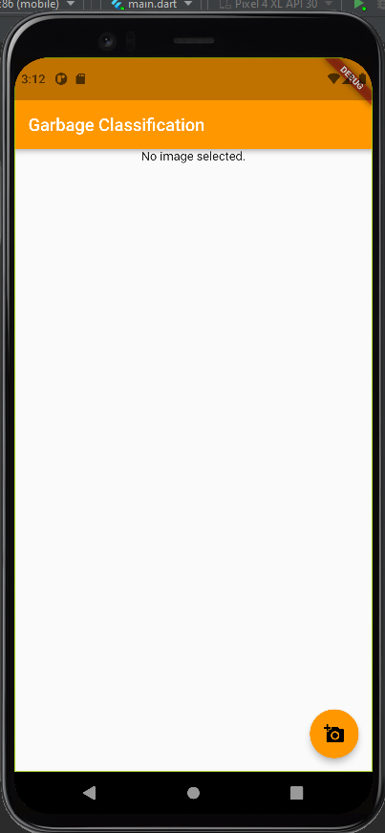**Adım 1:** İlk baştaResim 1’deki gibi ekran karşılamaktadır. Sağ alt köşede bulunan turuncu butona tıklayarak galeriden resim seçilmektedir.

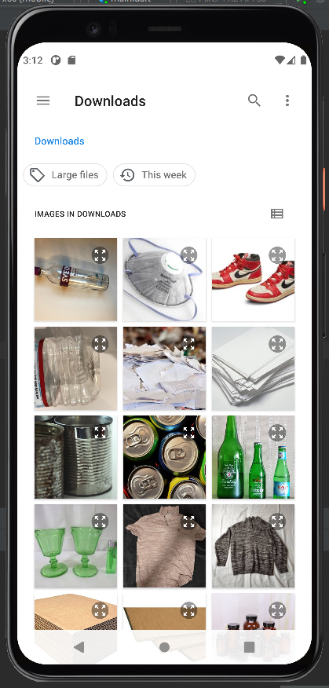

**Adım 2:** Butona tıklayarak açtığımız galeriden resimlerden birinin üzerine tıklayarak seçim yapılmaktadır.

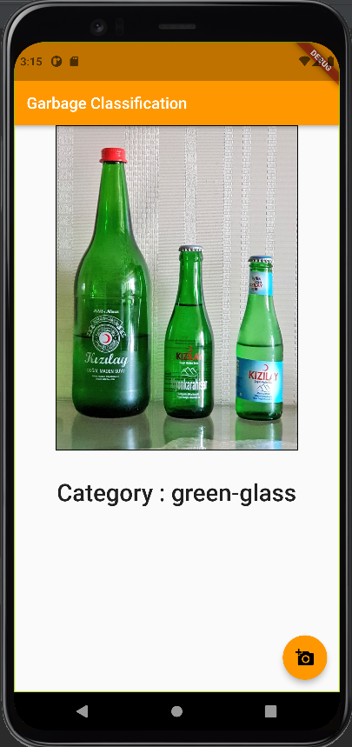**Adım 3:** Galeriden seçtiğimiz resmin hangi kategoriye ait olduğu gösterilmektedir.

**Adım 4:** İstenirse kamera butonuna tıklayarak galeriye dışarıdan resim eklenmektedir. Yeni resmin hangi kategoriye ait olduğu bulunabilir.

# **Kaynakça:**

1. [https://bagisiklik.com/bagisiklik/atik-ayristirma-neden-onemlidir/#:~:text=At%C4%B1k%20ayr%C4%B1%C5%9Ft%C4%B1rma%20ile%20sa%C4%9Flanan%20geri,ve%20at%C4%B1k%20%C3%A7%C3%B6p%20miktar%C4%B1n%C4%B1n%20azaltmakt%C4%B1r](https://bagisiklik.com/bagisiklik/atik-ayristirma-neden-onemlidir/%23:~:text=At%C4%B1k%20ayr%C4%B1%C5%9Ft%C4%B1rma%20ile%20sa%C4%9Flanan%20geri,ve%20at%C4%B1k%20%C3%A7%C3%B6p%20miktar%C4%B1n%C4%B1n%20azaltmakt%C4%B1r)